市政总公司召开项目监督员专题推进会
为深入贯彻落实全面建设“廉洁市政”的安排部署，进一步发挥项目监督员“前哨”“探头”作用，实现项目监督员机制在在建施工项目全覆盖，市政总公司2022年12月16日召开了项目监督员专题推进会议。市政总公司纪委书记朱兴龙，所属企业纪检委员、综合办主任及项目监督员参加了本次会议。
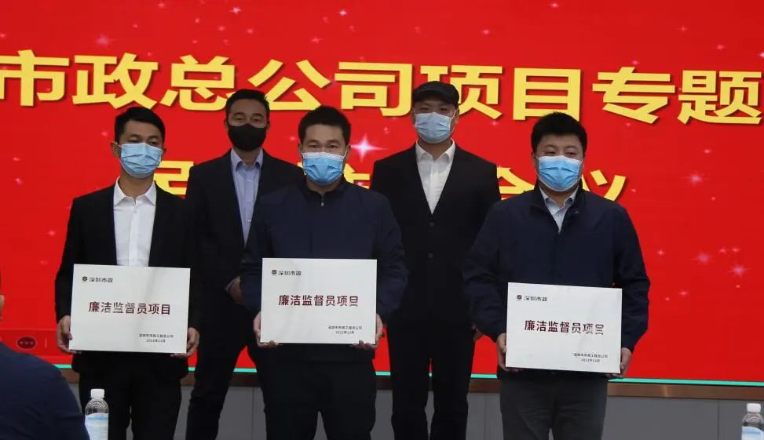
参会领导为本次聘用的26名项目监督员进行了授牌，随后朱书记带领全体与会人员进行了廉洁宣誓。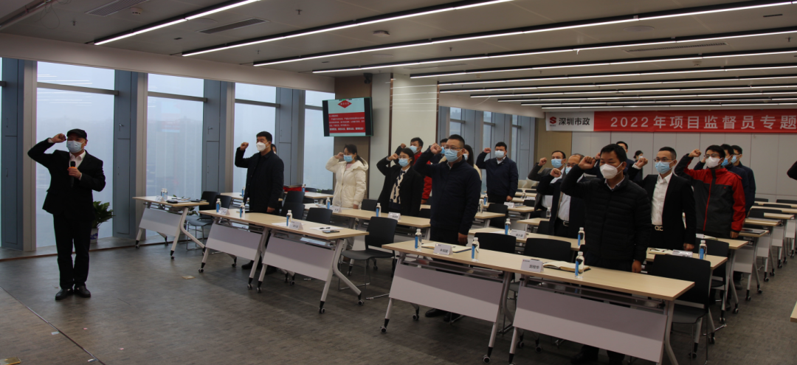
随后，纪检监察室对项目监督员从制度解读、任务清单、工作考核、警示教育四个方面开展了业务培训。
最后，朱兴龙对项目监督员推进工作提出了四点要求：一是坚定“项目监督员”意识，切实提高政治站位。所属各公司党组织要认真落实从严治党、从严治企的主体责任，坚定不移配合“项目监督员”制度的实施，确保各项制度的顺利实施落地；二是加强监督员队伍建设，不断提高监督工作水平。“打铁还要自身硬”。监督员要加强监督知识和业务知识的学习；三是发挥“敢于担当”精神，严格履行监督职责。项目监督员要争做政策法规的“宣传员”，善做员工沟通的“联络员”，勇做风气问题的“督导员”；四是以监督服务大局，推进项目合规、高效运作。以推进“项目监督员”机制为契机，将监督与健全项目制度相结合、与提升执行力相结合、与安全、业务高质量发展，为一线项目各项业务的高质量的规范、高效推进保驾护航。
目前，市政总公司已累计在51个项目设立了项目监督员，实现了在建施工项目的全覆盖。市政总公司纪委将会勠力同心，以精准有力的监督助力特区建工集团争创千亿级本土企业，实现打造“百年市政”的发展目标。

供稿| 天健集团纪检监察室（监事会办公室）
审稿：

